КОНКУРСНИЙ ПРОЕКТ
на тему: «Проект житлового будинку садибного типу»

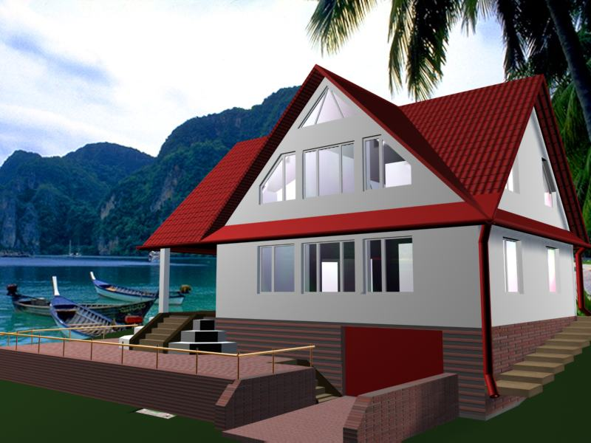
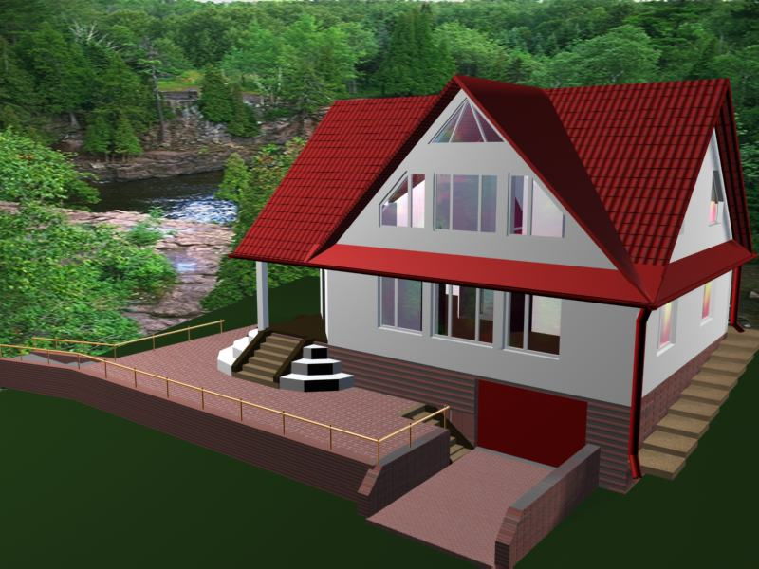

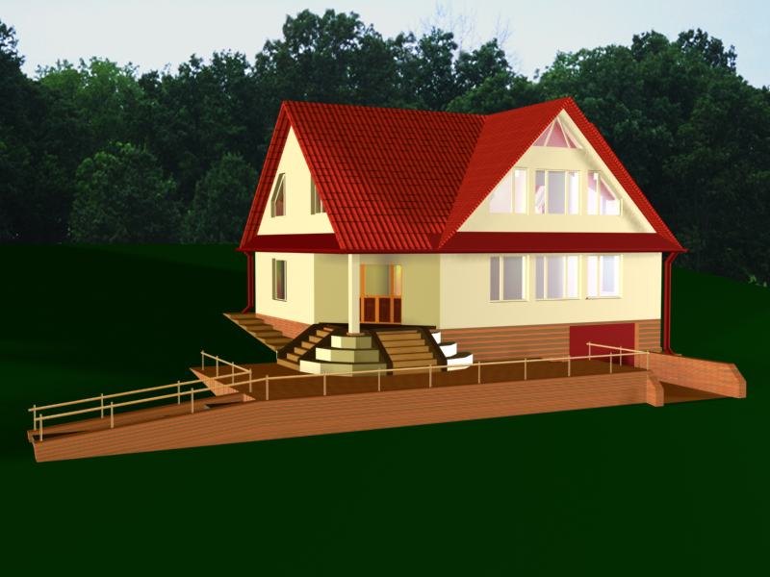

Виконав: Ференц Степан.
Керівник: Шулик Т.П.
Великоглибочецький БТТШ, Тернопільського району, Тернопільської області.
Гурток «Комп’ютерний дизайн» 2007 р.

ПЛАН ПІДВАЛУ

10. Гараж
11. Пральня
12. Ванна
13. Туалет
14. коридор

12
13
Розгортка стіни ВГ по Б
10

11

14

ПЛАН 1 ПОВЕРХУ

- Передпокій
- Вітальня
- Спальня
- Кухня

3
4

1
2

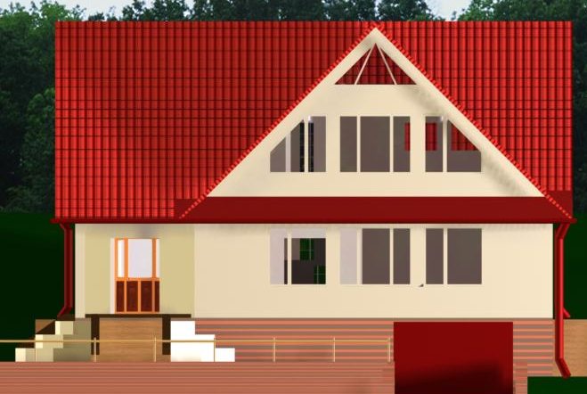

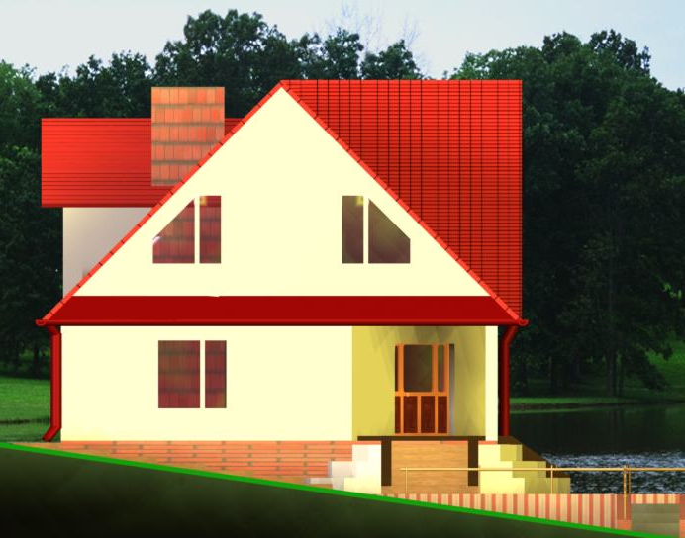

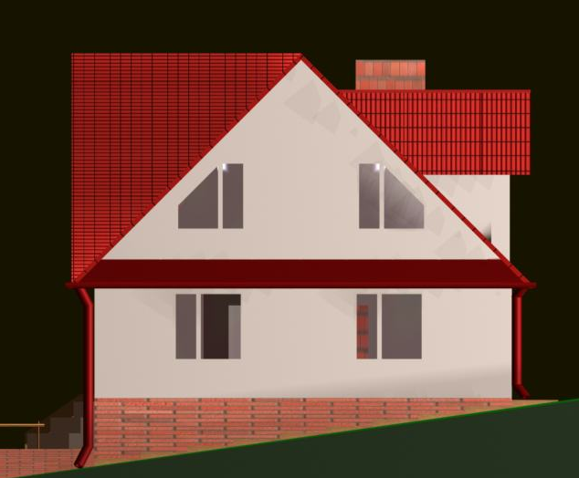
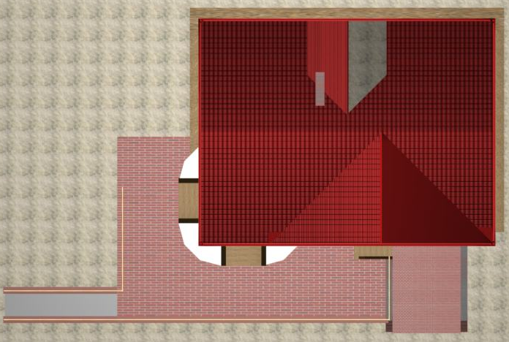
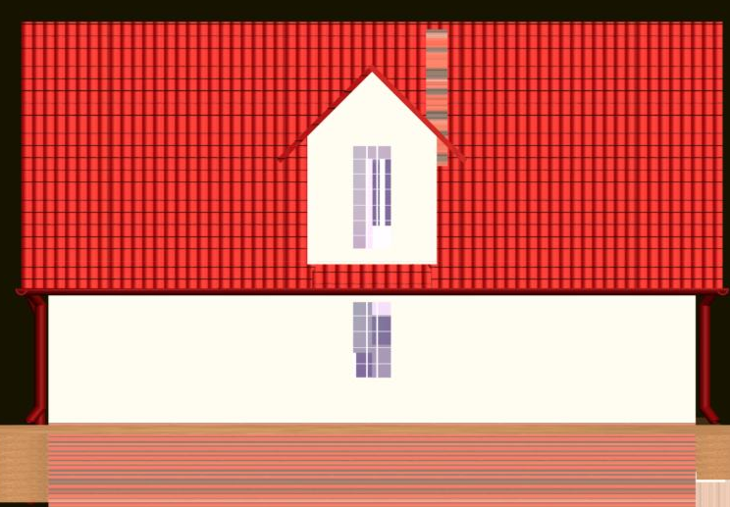

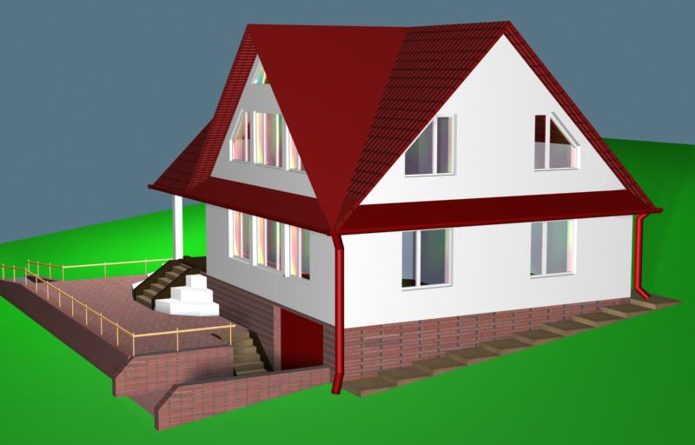

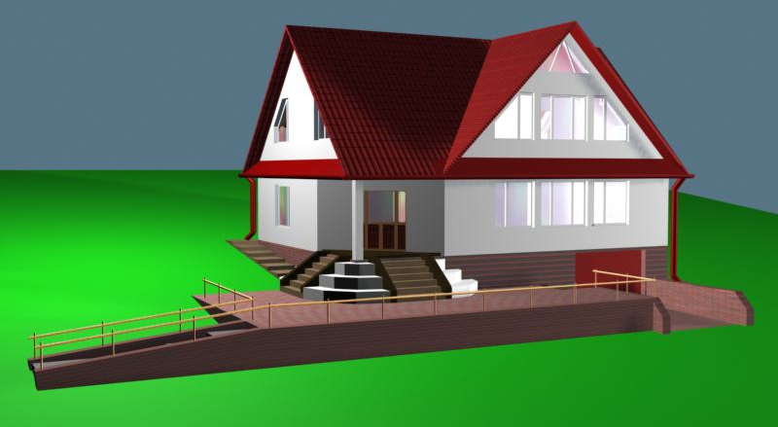

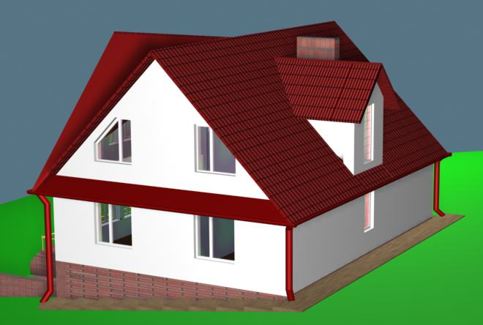

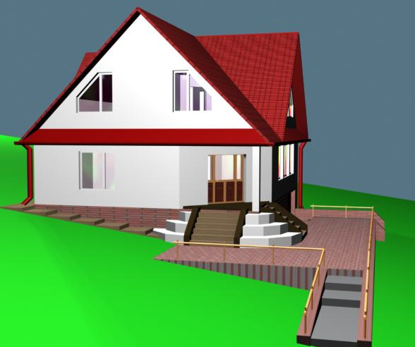

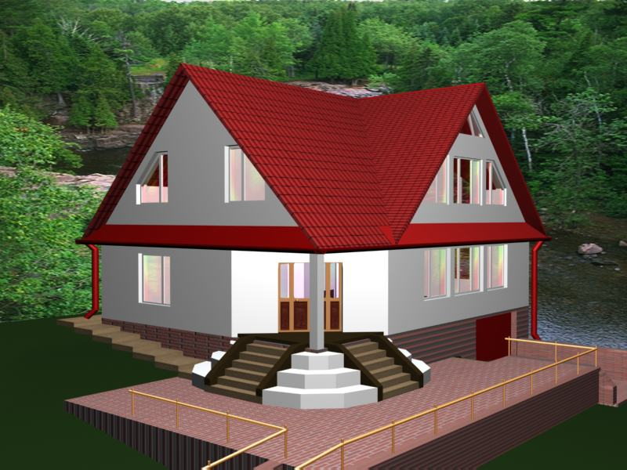

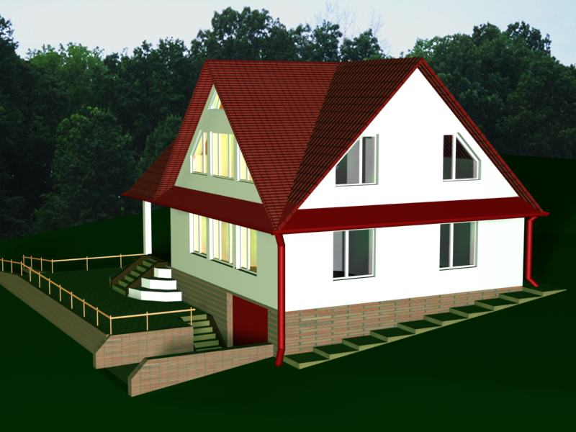

ЗОШ І-ІІІ ст. с. Товстолуг
Травень 2007 р.

5
6
7
8
9
ПЛАН МАНСАРДНОГО ПОВЕРХУ
5. Дитяча кімната
6. Спальня
7. Загальна кімнат
8. Ванна кімната
9. Туалетна кімната
План 1:100

